PRIJAVNICA

PREMIKAMO MEJE NA DALJAVO
18. 10.–16. 11. 2021
SADEŽI DUHA

ŠOLA:

MENTOR (kontaktna oseba):
e-naslov:

PREDVIDENA DEJAVNOST:

Prijavnico nam posredujte do 17. oktobra 2021 na: unescopisece@gmail.com
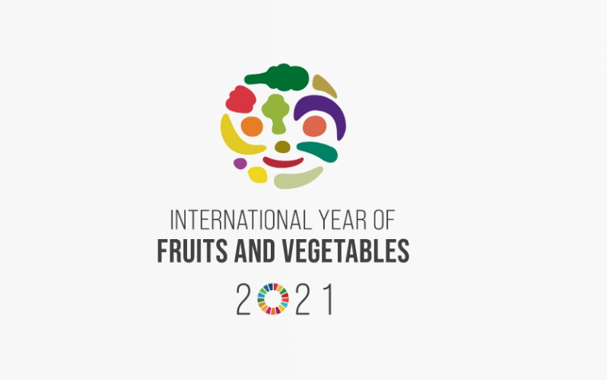

PREMIKAMO MEJE NA DALJAVO
OŠ Maksa Pleteršnika Pišece

SADEŽI DUHA

Generalna skupščina OZN je leto 2021 razglasila za Mednarodno leto sadja in zelenjave. Spodbujamo zavedanje, da je za zdravje pomembno uživanje naravnih dobrin, pridelanih v lokalnem okolju in sonaravno. Vsaj tako kot vitamine pa potrebujemo ljudje plodove duha, ki nam prinašajo veselje, mir, dobroto, ljubezen. Sadeži duha so plod naše ustvarjalnosti, volje in navdiha, umetnine, ki jih lahko ustvarijo tudi otroške roke oziroma njihova domišljija. Dajmo jim priložnost in se pustimo presenetiti.

Ponujamo nekaj idej, ki jih imamo namen izvesti v Pišecah:
kamišibaj, uprizoritev pravljice, ustvarjanje likovnih izdelkov z naravnimi barvili ali plodovi, ličkanje koruze, escape room, animacija stop motion, garden art, izdelava mil, kostanjeve in bučne jedi … V goste bomo povabili znanega čebelarja pa strokovnjaka za sadje iz Kozjanskega parka, kmetovalca s permakulturno kmetijo in morda še koga, šli bomo v naravo in tam iskali zaklade …

Čas: od 18. 10. do 16. 11. 2021

Na svoji šoli izpeljete vsaj eno delavnico, ki bo tematsko povezana s Sadeži duha. Fotografije in posnetke boste kot lani naložili v skupni padlet, zaključek pa bo na svetovni dan strpnosti, 16. novembra, ko se bomo virtualno srečali na Zoomu.

Izpolnjeno prijavnico pošljite do 17. 10. 2021 na unescopisece@gmail.com.

Koordinatorici: Ravnateljica:
Tanja Culetto, Nuška Ogorevc
Tanja Plevnik

